ФГБОУ ВО “Чувашский государственный университет им. И. Н. Ульянова” Факультет: ИВТ

Кафедра: Вычислительной техники

Предмет: Сети и телекоммуникации

Лабораторная работа 4

**Использование сети**

Выполнил: студент группы ИВТ-41-20

Галкин Дмитрий

Проверила: Путевская И.В.

Чебоксары 2023 г.

**Цель:** Передача файлов и сообщений, обмен контентом, удаленный доступ

**Задача 1:** обменяться сообщениями

1. netlab_pc1: ожидание подключение ncat -l -p 24
2. netlab_pc2: подключиться ncat 192.168.41.6 24

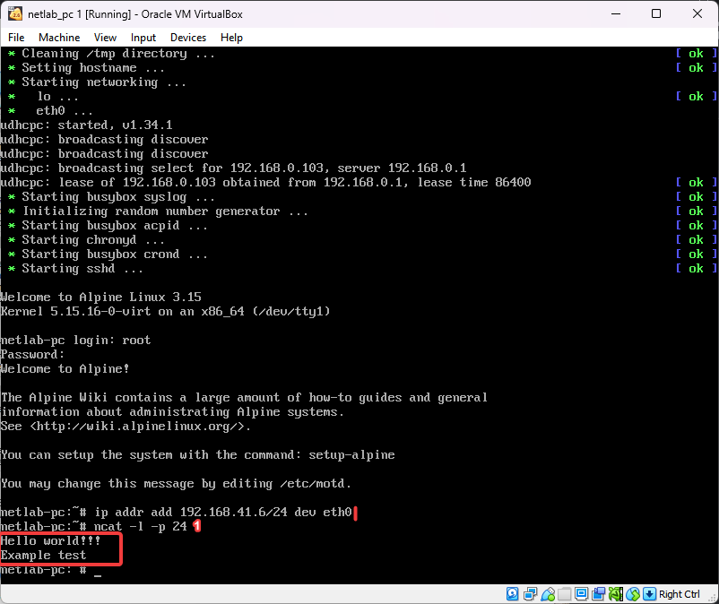

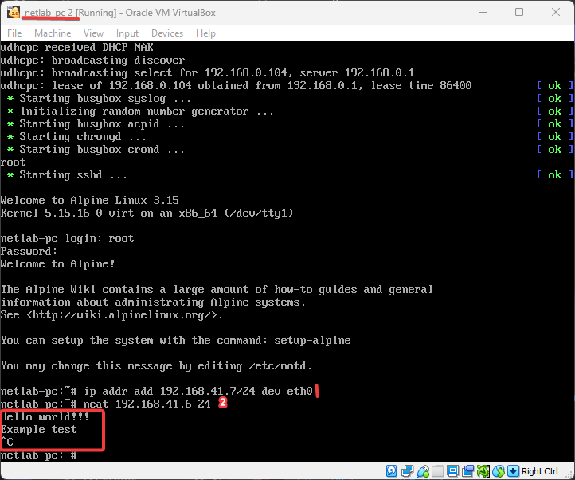

**Задача 2:** передать файл

1. netlab_pc1: создать файл nano test.txt

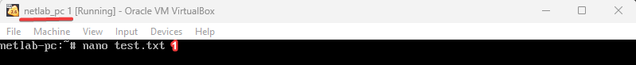

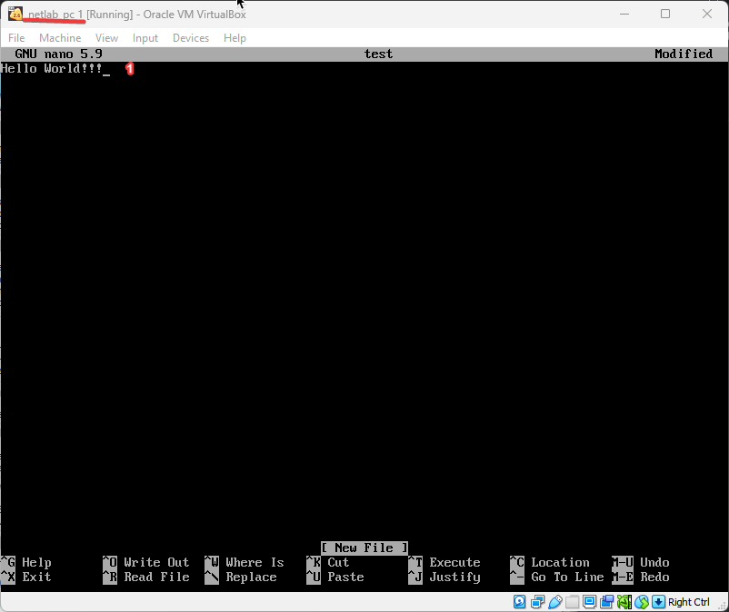

1. netlab_pc1: ncat 192.168.41.7 24 < test.txt

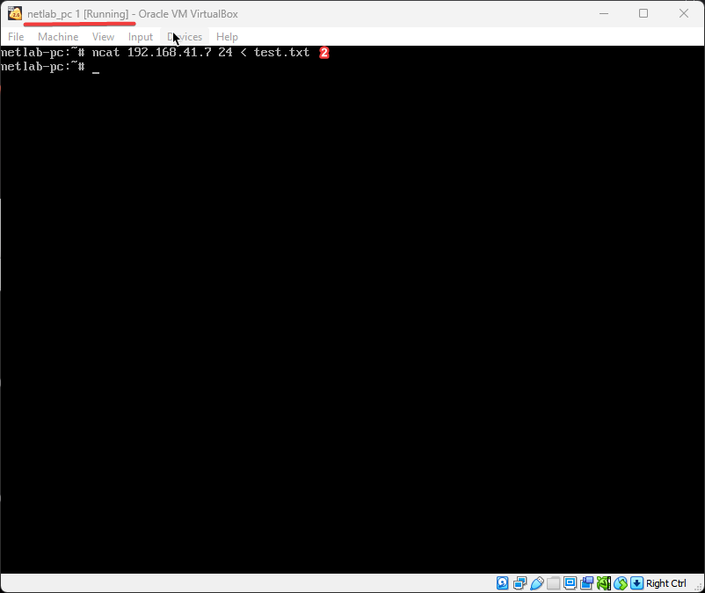

1. netlab_pc2: ncat -l -p 24 > test.txt
2. netlab_pc2: проверка (ls -l test.txt, cat test.txt)

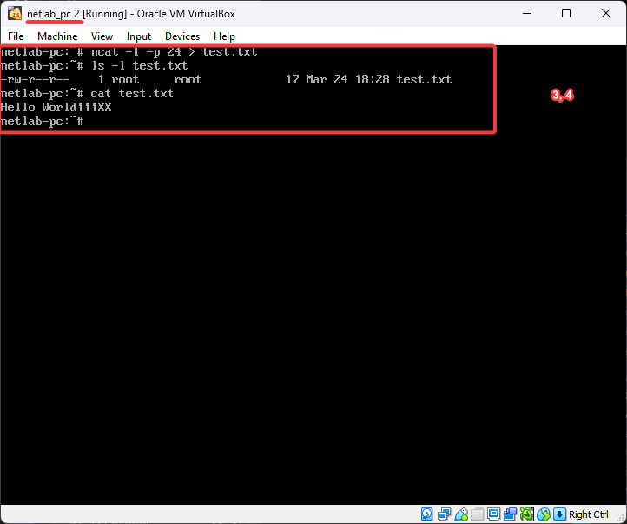

**Задача 3:** обменяться контентом по протоколу

1. создать файл с http-запросом nano example.txt

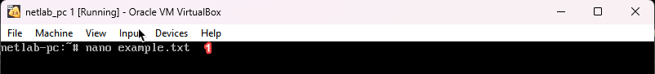

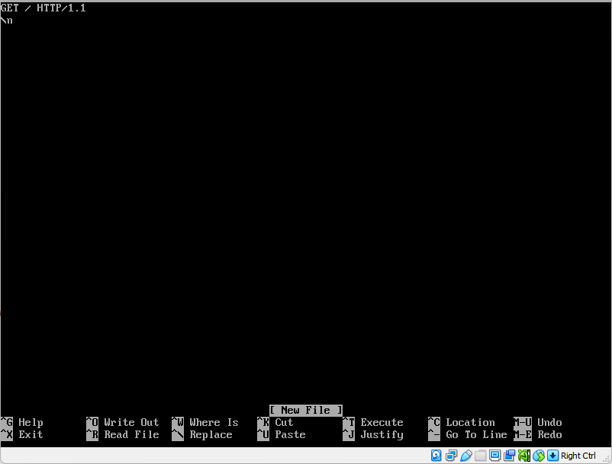

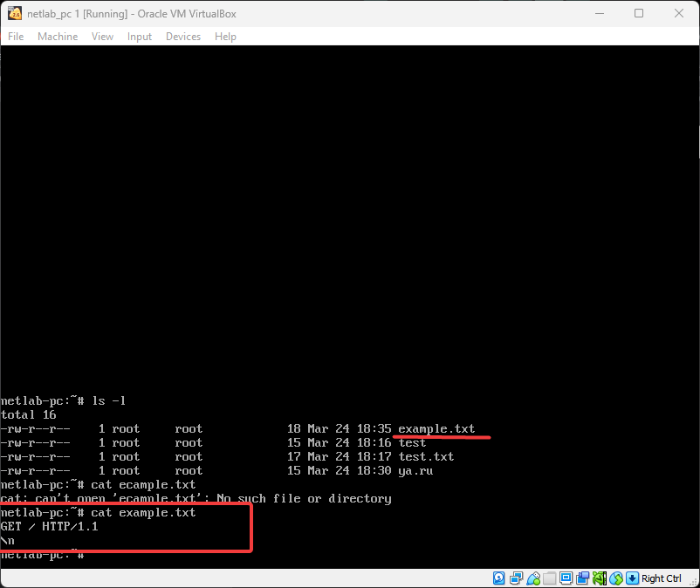

1. отправить запрос -C ya.ru 80 example.txt > example1.txt

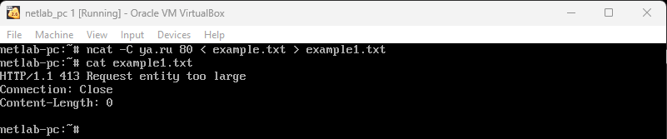

1. скачать картинку через wget

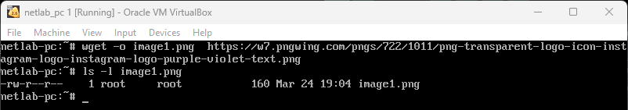

1. создать файл http_image.txt

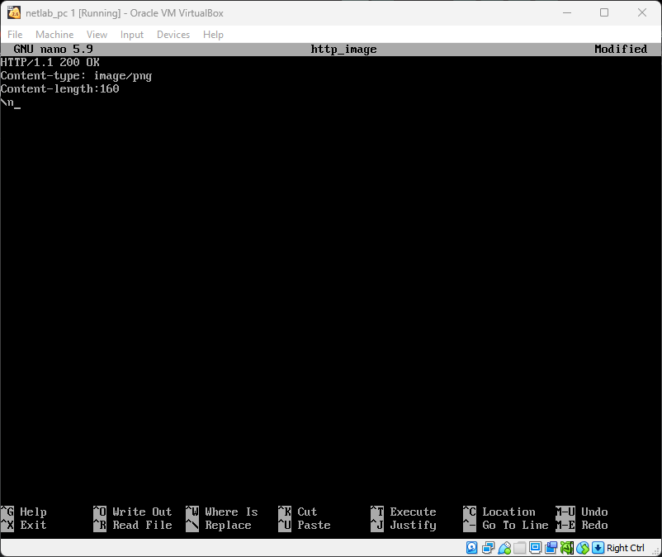

1. запустить ожидание отправки http-ответа с файлом

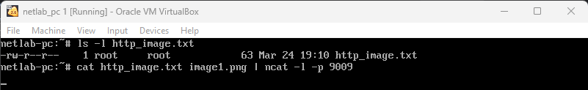

1. подключить через браузер из хостовой машины <http://192.168.0.104:9009>

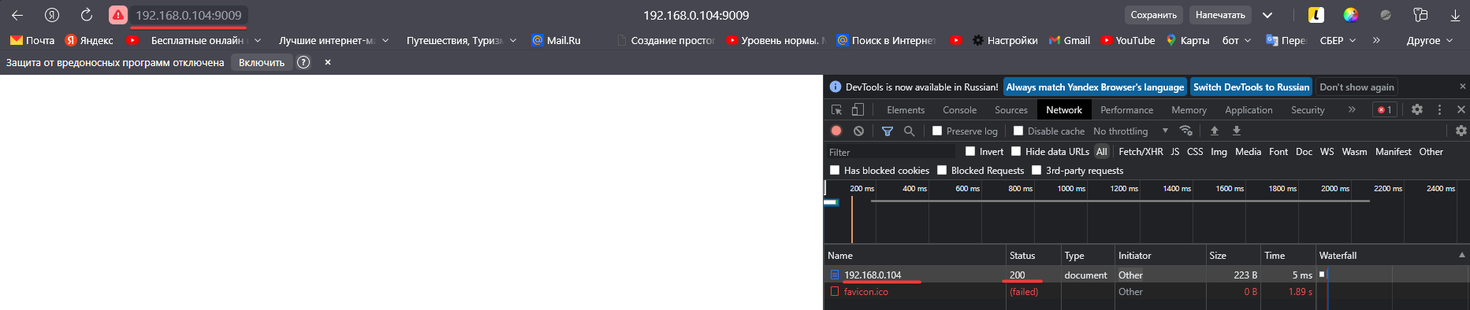

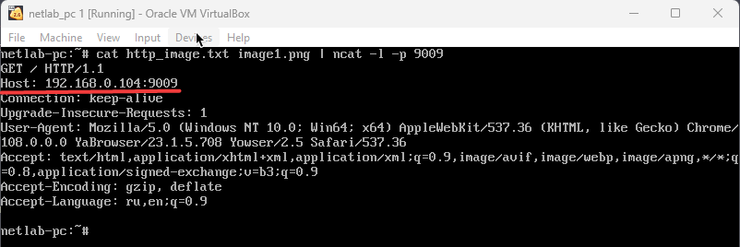



**Задача 4:** выполнить удаленно команду

1. подключиться и получить информацию о машине ncat 192.168.41.6 -e `ip address show`

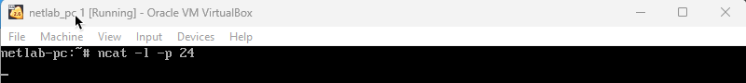

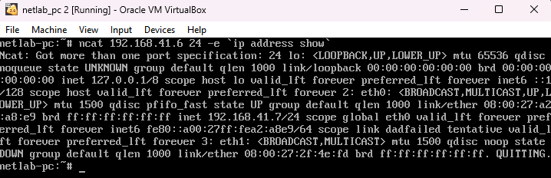

1. отключить машину при подключении ncat -n -v -l -p 24 -e `poweroff`

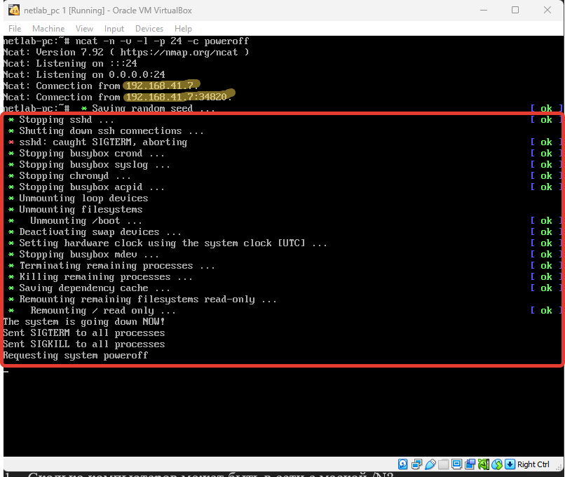

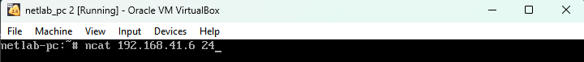

**Ответы на вопросы:**

1. Что отправляет и принимает netcat?

Netcat (или ncat) - это утилита для работы с сетью, которая может выполнять множество задач, включая отправку и получение данных через сетевые соединения.

Как клиент, netcat может отправлять данные на удаленный сервер через определенный порт. Это может быть полезно, например, для отправки данных между двумя компьютерами через сеть или для тестирования работы сетевого приложения.

Как сервер, netcat может слушать определенный порт на локальной машине и принимать входящие соединения. Это может быть полезно для создания простого сетевого сервера или для отладки сетевых приложений.

Кроме того, netcat может использоваться для передачи файлов или для создания туннелей между двумя компьютерами через сеть. В целом, netcat очень гибкая утилита, которая может быть использована для выполнения множества задач, связанных с работой в сети.

1. Зачем нужен режим, включающийся ключом -l?

Ключ -l используется в netcat для перевода утилиты в режим прослушивания порта. Этот режим позволяет netcat слушать входящие соединения и принимать данные, отправленные через указанный порт.

1. Зачем http-запрос и ответ помещается в файл?

В целях сохранения их для последующего анализа или использования.

1. Зачем нужна команда cat <rest> <file>?

Команда cat используется для вывода содержимого одного или нескольких файлов на экран терминала. Аргументы, передаваемые команде cat, могут содержать имена одного или нескольких файлов, разделенных пробелами, и другие параметры командной строки.

<rest> - передача данные файла на стандартный ввод и дальнейшего использования